FICHA CURRICULAR

JEFE DE PLAYAS LIMPIAS

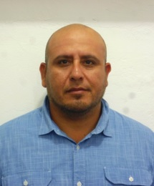

ING. PASCUAL JESUS AMEZQUITA PEÑA
FORMACION ACADEMICA

Ingenieria en Telematica
Institucion Educativa: Centro de Estudios de la Costa (CUC)
Del 2000 al 2004.

EXPERIENCIA LABORAL

